SVETOVÝ DEŇ VÝŽIVY na ZŠ Užhorodská 39, Košice
sme si tento rok pripomenuli v utorok 19.10.2021

Informačná nástenka v školskej jedálni:
Na OBED sme pripravili:
- Polievka šošovicová so zemiakmi
- Kuracie stehná na spôsob sviečkovej
- Cestoviny
- Jablkovo-mrkvový koláč
- Čaj ovocný s medom
- Hrušky
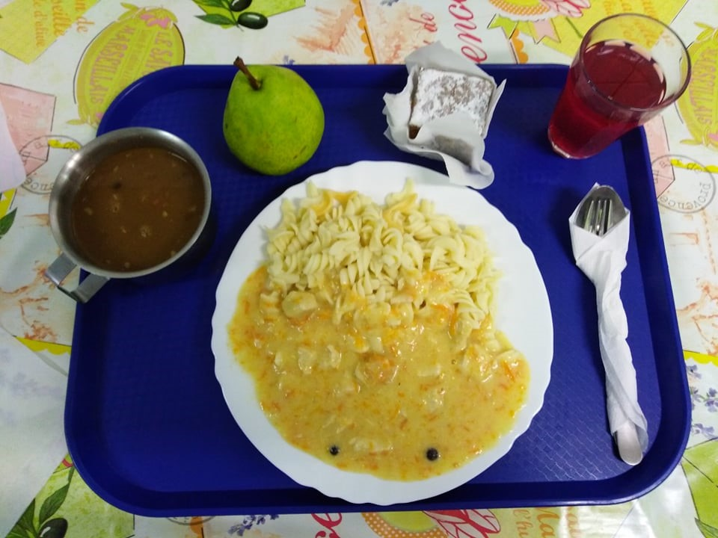

V školskej jedálni sme urobili výstavu prác žiakov I.stupňa, ktorí tvorili a kreslili na tému ZDRAVEJ VÝŽIVY a tu je výsledok
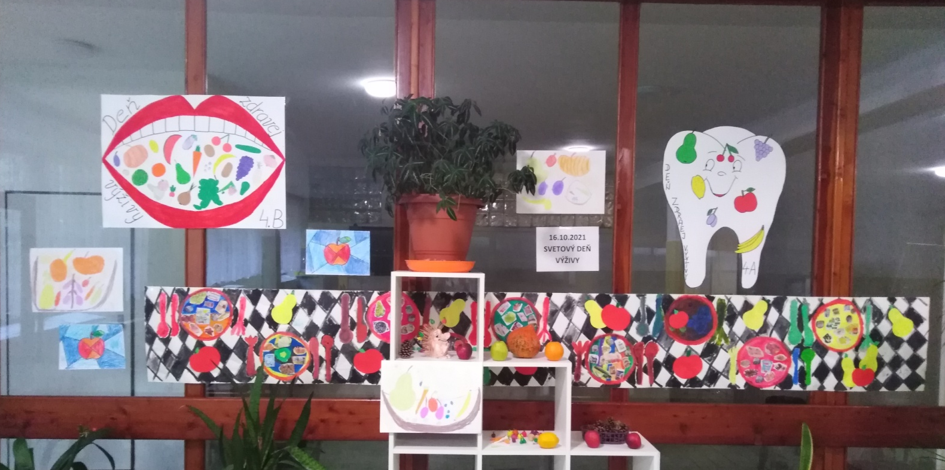
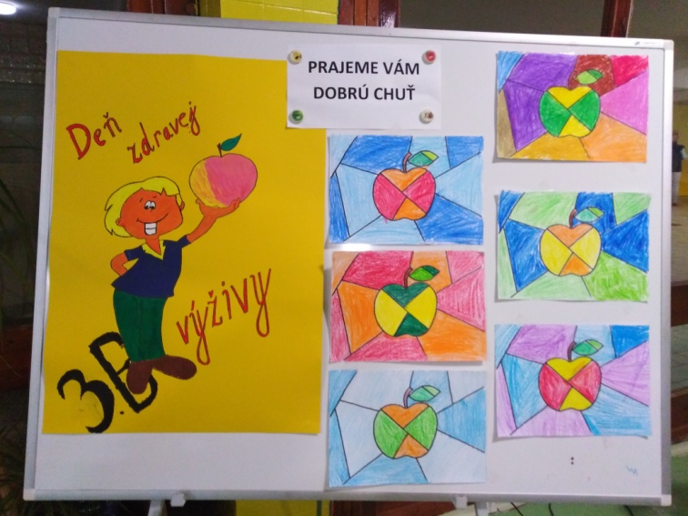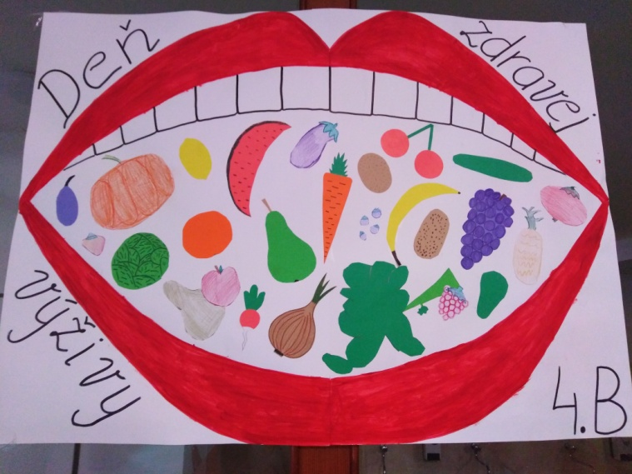
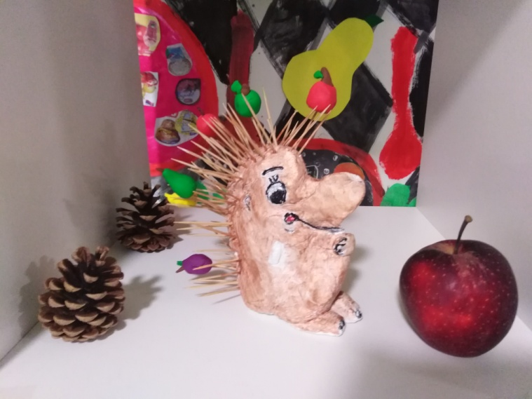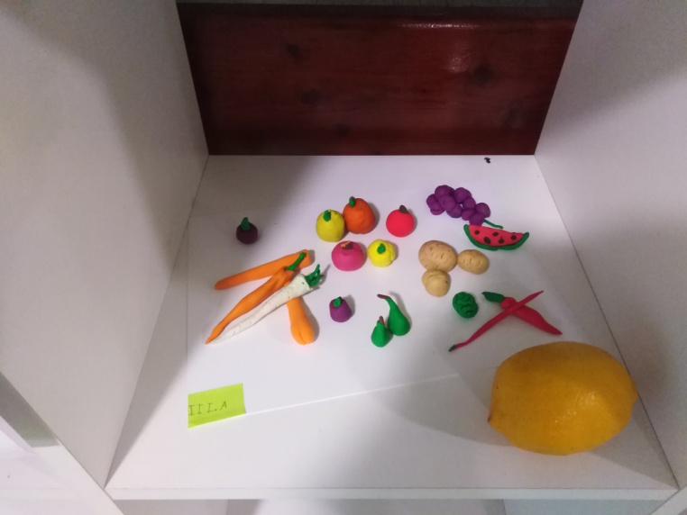
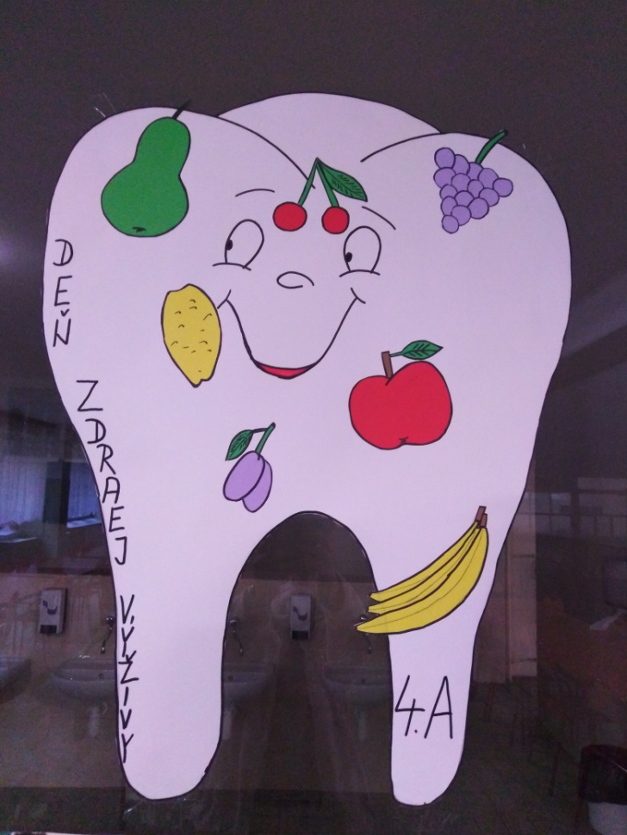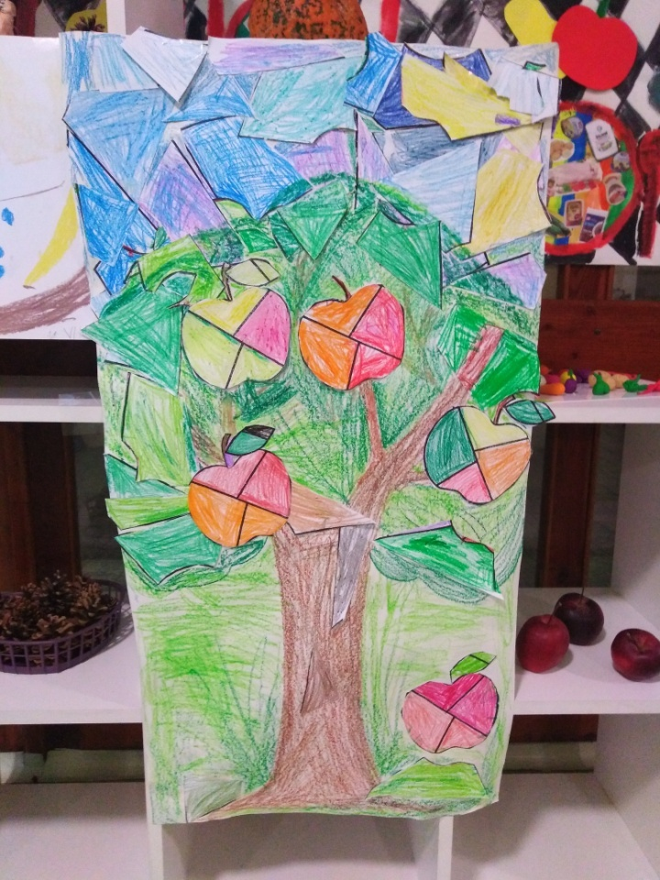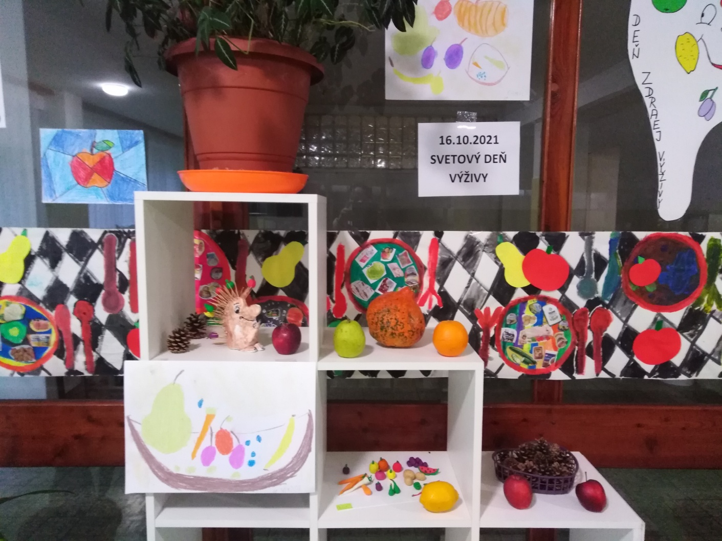

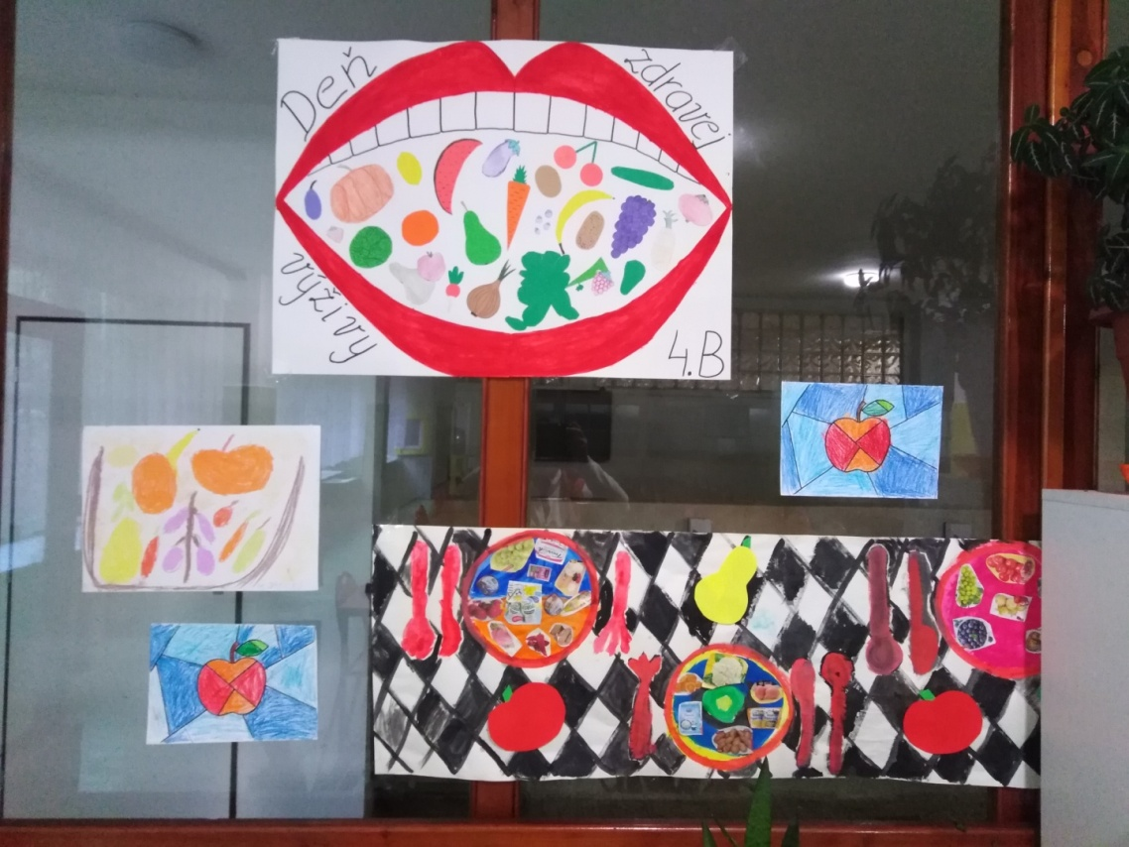
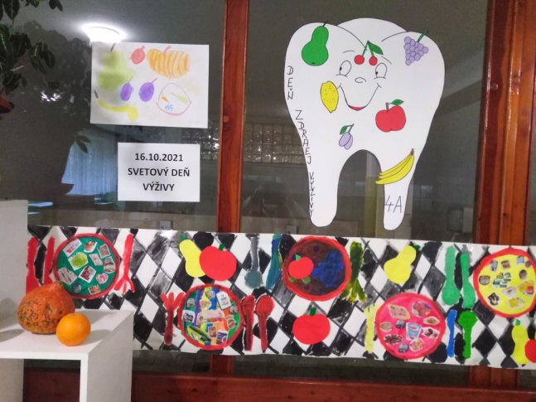
V zdravom tele, zdravý duch

